ANTICKÝ ŘÍM
PŘÍRODNÍ PODMÍNKY A ETRUSKOVÉ
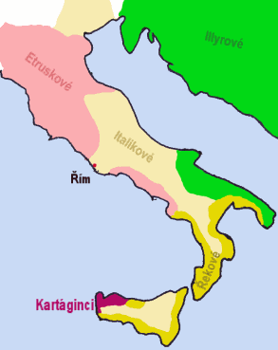
- Římská říše má své kořeny na Apeninském poloostrově:
- na SEVERU jsou úrodné nížiny, tuhé zimy a dlouhá léta
- na JIHU panuje teplé a suché podnebí, v létě je zde nedostatek vody
ZĚMĚDĚLSTVÍ
- Pěstování ovoce, zeleniny, obilí, oliv a vinné révy. V hornatých oblastech se věnovali pastevectví.
OBYVATELSTVO
- v oblasti Itálie se usadila řada kmenů: LIGUROVÉ, VENETOVÉ, ETRUSKOVÉ, ITALIKOVÉ, ŘEKOVÉ a KARTAGINCI.
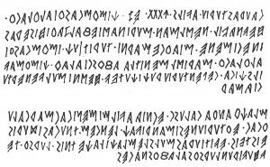
ETRUSKOVÉ
- žili na území Itálie již od 10. století
- zpravidla o nich nic nevíme, jejich původ je obestřen tajemstvím, jelikož jejich písmo nebylo rozluštěno
- nevytvořili jednotný stát ale MĚSTSKÉ STÁTY
- jejich ZEMĚDĚLSTVÍ bylo velmi vyspělé. Budovali terasovitá políčka, odvodňovali bažiny a budovali zavlažovací zařízení
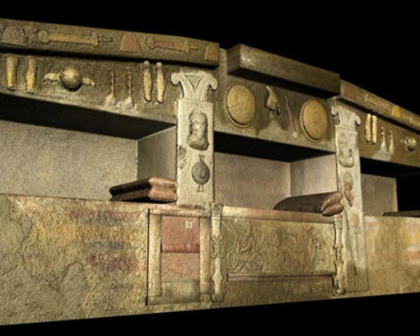
- zpracovávali bronz a železo
STAVITELSTVÍ
- budovali OBLOUKOVÉ KLENBY, SILNICE a HONOSNÉ HROBKY
- HROBKY sloužily k uctívání mrtvých a byly zdobené freskami, těla ukládali do zdobených sarkofágů
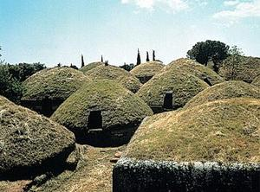
- NEKROPOLE = „města mrtvých“ (skupiny hrobek)
NÁBOŽENSTVÍ
- uctívali více bohů (polyteismus)
- věštili budoucnost například z letu ptáků, z blesků či z vnitřností zvířat

